Структурное подразделение «Детский сад комбинированного вида «Аленький цветочек» МБДОУ «Детский сад «Планета детства» комбинированного вида»

Краткосрочный
познавательно – исследовательский проект
«Эта удивительная соль»
для детей средней группы
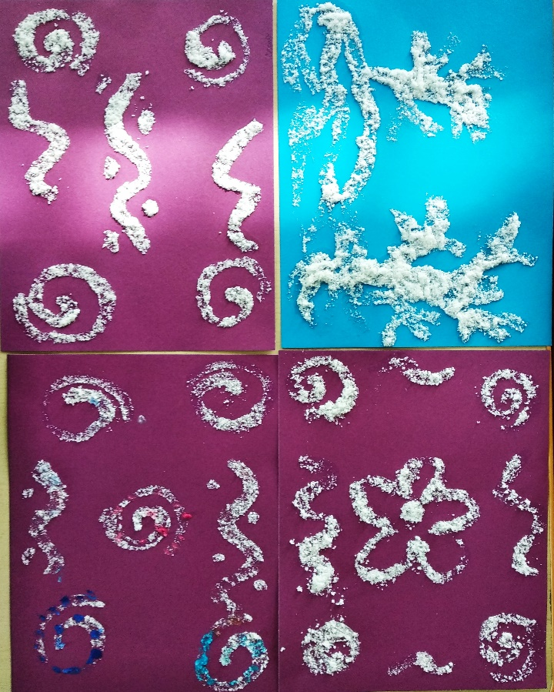

Подготовила:
Лугаськова Е.А.

- ПАСПОРТ ПРОЕКТА

Название проекта | «Это удивительная соль»
Вид проекта  - по срокам | краткосрочный  11.11.2021 -15.11.2021
- по составу участников | групповой
- по типажу | познавательно-исследовательский
Автор | Лугаськова Елена Александровна, воспитатель
Участники проекта | воспитанники средней группы, педагоги, родители (законные представители)
Целевая аудитория | дети 4 - 5лет
Масштаб | в условиях дошкольного учреждения

- СТРУКТУРА ПРОЕКТА

2.1 Актуальность проекта. Ребенок по своей натуре – исследователь. Неутолимая жажда новых впечатлений, любознательность, постоянное стремление детей наблюдать и экспериментировать с успехом проявляется в поисковой деятельности. Один из наиболее эффективных методов организации учебно-познавательной деятельности – метод проектирования. Главное достоинство метода проектирования заключается в том, что детям предоставляется возможность самостоятельно или с небольшой помощью взрослых:
- принять и освоить цель, актуальную для них;
- выявить, установить реальные представления о различных сторонах изучаемого объекта;
- решать творческие споры, достигать договоренности;
- оказывать помощь участникам деятельности, делиться собственным опытом со сверстниками;
- обсуждать результаты деятельности каждого члена творческой группы, не воспринимая чужие успехи как поражения.
Реализация проектов показывает, что дети старшего дошкольного возраста усваивают понятия, представления, далеко выходящие по сложности за пределы образовательной программы. Постепенное усложнение заданий позволяет выявить практически безграничные учебно-познавательные возможности дошкольников.
2.2. Проблема: Соль - незаменимый продукт питания, о которой мы ничего не знаем.
2.3. Гипотеза исследования: Предположим, что соль – это не только вещество, необходимое человеку для жизнедеятельности, но и интересный материал для опытов, наблюдений и творчества.
2.4. Цель: Обогащение представлений детей о соли и о её свойствах.
2.5. Задачи:
Образовательные: Способствовать накоплению у ребят конкретных представлений о свойствах, формах и видах соли. Помочь дошкольникам устанавливать причинно-следственные связи, делать простейшие выводы.
Развивающие: Создавать условия для развития мышления, любознательности, наблюдательности, связной речи; умения решать проблемные ситуации.
Воспитательные: Воспитывать интерес к экспериментальной деятельности. Формировать эмоционально-ценностное отношение к окружающему миру.
2.6. Основная часть.
Методы исследования:
- анализ источников информации;
- практические опыты;
- обобщение полученных данных.
2.7. Анализ проблемы, возникшие в ходе проектной деятельности.
1. Что я знаю? Что хочу узнать? Что такое соль?
2. Что вы знаете о соли?
3. Где человек может использовать соль?
4. Влияет ли соль на здоровье человека?
5. Можем ли мы прожить без соли?
2.8 Ожидаемые результаты по проекту.
1. Расширить знания о соли, её основных признаках, свойствах, местах добычи, об использовании человеком.
2. Формирование знаний, навыков экспериментирования, повышение уровня усвоения программного материала.
3. Развитие наблюдательности, внимания, умения сравнивать.
2.9. В результате работы над проектом.
В процессе проведённой работы дети обобщили знания о соли, расширили знания о том, какие виды соли бывают, как её добывают и где используют. А так же убедились, что неизведанное рядом и самые простые и знакомые вещи могут быть необычными и очень интересными.
В ходе исследовательской работы дети узнают, что такое поваренная соль и каким образом она попадает в пищу. Узнали много нового об особенностях соли, ее свойствах и качествах. Самостоятельно провели много интересных опытов с солью. Из маленьких детей они превратились в маленьких исследователей: научились анализировать полученные результаты, отвечать на вопросы.
2.11. Ресурсы проекта:
- кадровые: педагоги средней группы, родители воспитанников;
- материально–технические: групповое помещение, мультипроектор (телевизор), ноутбук;
- финансовые: малозатратный проект.

- ЭТАПЫ ПРОЕКТА

Направление деятельности | Содержание
I этап – подготовительный
(информационно-аналитический)  Задача: Сбор и анализ информации. Исследование по теме проекта | - Подбор и изучение литературы (периодических изданий) по вопросам проектной деятельности.  - Изучение передового педагогического опыта работы по развитию представлений детей об экологической культуре (старший воспитатель).  - Консультирование со старшим воспитателям по вопросам проектной деятельности.
(методическое обеспечение проекта)  Задача: Оптимизация проектирования воспитательно-образовательного процесса | - Составить перспективно-тематический план по теме проекта.  - Разработка конспектов ООД в рамках проектной деятельности.  - Подобрать и систематизировать игры, опыты и эксперименты.
II этап – основной
Работа с детьми | Образовательные области по ФГОС ДО:  1. Речевое развитие:  - чтение художественной литературы по теме проекта;  - продолжать обогащать словарь ребёнка.  2. Познавательное развитие: создавать условия для познавательно-исследовательской деятельности (работа с солью).  3. Художественно-эстетическое развитие:  создавать условия для развития:  - изобразительных навыков (рисование);  - эстетического вкуса, начала экологической культуры;  - глазомера и мышления.  4.Социально-коммуникативное развитие: формировать коммуникативные навыки, умения самостоятельно выражать собственное мнение об услышанном и увиденном; уверенность в своих возможностях, активность, самостоятельность.  5. Физическое развитие: создавать условия для развития физических качеств (координацию движения, ориентировку в пространстве, двигательную активность) через подвижные игры, физкультминутки, трудовую деятельность.
Работа с родителями (законными представителями)  Задача: Вовлечение родителей в проектную деятельность. | Подготовка консультативного материала для родителей (законных представителей).
III этап – заключительный
Продукт проекта  Итоговое мероприятие: | Выставка рисунков – «Разноцветные узоры»

- Перспективно-тематический план реализации проекта «Это удивительная соль»
Общая тема | Срок | Вид деятельности |  |  | Продукт детской деятельности  Изобразительная деятельность:  «Разноцветные узоры»
 |  | с детьми |  | с родителями  (законными представителями)
Это удивительная соль | июль 2020 | Беседа: «Что такое соль?» | Пальчиковые упражнения с солью: ( см. Приложение № 2)  - «Паучок»  - «Солим суп»  - «Ловим рыбку»  - «Художники»  Дидактическая игра «Покажи солёные продукты» см. Приложение № 4) | Оформить папки – передвижки:  «Соль-друг, соль-враг» «Полезные советы»
 |  | Просмотр мультфильма: «Как казаки соль покупали»
Изготовление пособий (наглядного материала)

Подготовить слайдовую презентацию для детей на тему: «Как добывают соль»

 |  | Чтение чешской народной сказки «Соль»
Опыты (см. Приложение № 3)
№ 1 «Соль хрустит»
№ 2 «Соль растворяется в воде»
№ 3 «Соль в холодной и горячей воде»
№ 4 «Плавающее яйцо»
№ 5«Выращивание кристаллов»

 |  | Знакомство с загадками, с пословицами и поговорками про соль. (см. Приложение №1)

Литература
1. Куликовская И. Э. Детское экспериментирование. Старший дошкольный возраст. — М. : Педагогическое общество России, 2003.
2. Тугушева Г. П., Чистякова А. Е. Экспериментальная деятельность детей среднего и старшего дошкольного возраста: Методическое пособие. — СПб. : ДЕТСТВО-ПРЕСС, 2007.
3. Дыбина О. В. Неизведанное рядом: Занимательные опыты и эксперименты для дошкольников. Москва. Творческий центр Сфера. 2007
Интернет ресурсы
1.Википедия
2. Электронная славянская энциклопедия. Соль. К. Ю. Гончаров
3.«Страна Мастеров. Соль» - http://stranamasterov.ru/taxonomy/term/1706

Приложение № 1
Художественное слово
( пословицы, загадки…)

Без соли не вкусно, без хлеба не сытно.
Без соли и хлеб не естся, без соли и стол кривой.
Соли не жалей, так и есть веселей.
Пуд соли вместе съесть.
Недосол на столе, пересол на спине.
Щепотка соли делает сахар слаще.

– Какая нота и продукт называются одинаково? (соль)

– Этот камень можно есть,
Он в слезах и поте есть.
Не вкусна в борще фасоль
Если пожалели (соль)

Хоть неприметна я всегда,
Но без меня никак нельзя -
Когда варится еда,
Чтоб была она вкусна,
Меня в меру, чур бери,
Только не ...(пересоли)

Приложение №2
Пальчиковые упражнения с солью.
Цель: развитие мелкой моторики. Комплекс таких упражнений и игр с солью направлен на укрепление мышечного тонуса руки с помощью механического воздействия кристаллов соли, подготовку руки дошкольника к письму, профилактику заболевания органов дыхания, развитие внимание, воображения, усидчивости.
Условия и правила:
1.«Паучок» - погружение в соль только подушечки пальцев, сопровождается стихотворением: «Сидит на ветке паучок, расставил лапки и молчок».
2.«Солим суп» - захватить солью щепотью и медленно просыпать сквозь пальцы: «Мы сегодня повара, суп солить давно пора».
3.«Ловим рыбку» - в емкости с солью дети отыскивают крупные пуговицы, пробки от пластиковых бутылок и т.д.
4.«Художники» - указательным пальцем на соленой поверхности дети рисуют самостоятельно.

Приложение №3

Опыты.
Опыт №1 «Соль хрустит».
Дети насыпали в блюдечко соль и стали надавливать на неё сухой ложкой, после чего они услышали хрустящие звуки. Они сравнили их с ходьбой по снегу в морозный день.
Вывод: Соль, как и снег, состоит из кристаллов. Поэтому при надавливании ложкой на соль её кристаллы трутся друг о друга, и мы слышим хруст.

Опыт №2 «Соль растворяется в воде».
Для опыта мы взяли прозрачный стакан с водой, насыпали соль в воду и стали наблюдать.
Вывод: При взаимодействии с водой соль растворяется.

Опыт №3 «Соль в холодной и горячей воде».
Взяли два прозрачных стакана: один с холодной водой, другой с горячей. Насыпали в оба стакана по три ложки соли и хорошо размешали.
Вывод: Мы увидели, что в стакане с горячей водой, соль растворилась быстрее. Чем выше температура воды, тем быстрее растворяется соль.

Опыт №4 «Плавающее яйцо»
Для опыта взяли 2 сырых яйца и два стакана с водой. Налили воду в стаканы, в один стакан насыпали 3 ложки соли и хорошо перемешали, а в другой нет. Положили в оба стакана яйца, там, где была солёная вода, яйцо всплыло, а где нет – утонуло. А когда смешали оба раствора – яйцо оказалось примерно посередине кружки.
Вывод: Солёная вода помогает держаться предметам на поверхности (Эффект «Мёртвого моря»)

Опыт №5 «Выращивание кристаллов».
Чтобы вырастить кристаллы соли, мы налили в чашку тёплой воды, насыпали соли. В чашку опустили ниточку. Через несколько дней мы заметили, что вода из чашки стала испаряться, а ниточка и дно чашечки покрылись кубиками соли. Это кристаллы.
Вывод: При испарении воды соль кристаллизуется.

Приложение №4
Дидактическое упражнение.
«Продолжи предложение»
Дидактическая задача: развивать логическое мышление, фразовую речь, умение строить сложное предложение; формировать внимательное отношение к деятельности, связанной с мышлением.
Условия и правила: Педагог читает предложения по своему выбору.
Если кашу не посолить, то она ... (будет несоленой, невкусной).
Если в чай не положить сахара, то ... (он будет несладким, невкусным).
Если картофель не доварить, то он ... (будет сырым, недоваренным, невкусным).
Если картошку пережарить, то ... (она будет сухая, обгорелая).
Если горох долго варить, то ... (он разварится, получится гороховая каша, пюре).
Если в стеклянный стакан налить крутой кипяток, то ... (он может лопнуть).
Если к обеду не раздать ложки, то ... (нечем будет есть суп).
Если в кашу не положить масло, то ... (она будет невкусной, сухой).
Если есть одни сладости, то ... (заболят зубы).
Если питаться только мучными продуктами, то ... (станешь толстым, заболит желудок).
Если есть очень мало, то ... (будешь слабым, больным).
Если есть много овощей и фруктов, то ... (будешь здоровым).
Если не мыть руки перед едой, то ... (можно заболеть).
Если во время еды разговаривать, то ... (можно поперхнуться).
Если есть неаккуратно, то ... (весь стол будет грязным, другим будет неприятно есть за таким столом).
Если хлеб не убрать в хлебницу, то ... (он может зачерстветь).
Если молочные продукты хранить не в холодильнике, то ... (они могут прокиснуть).
Если мясные продукты не убрать в холодильник, то ... (они протухнут).
Задача: Закончить предложение.

Опыт №1 «Соль хрустит»
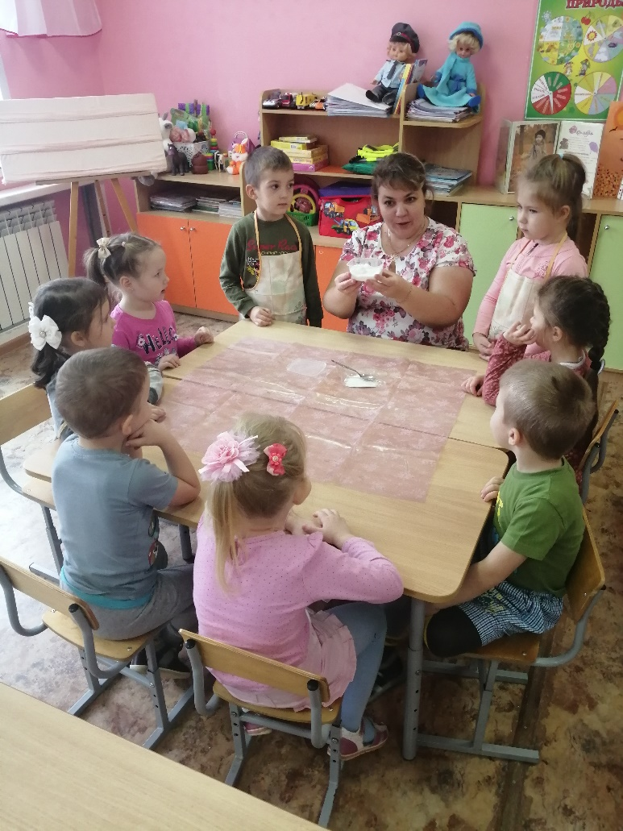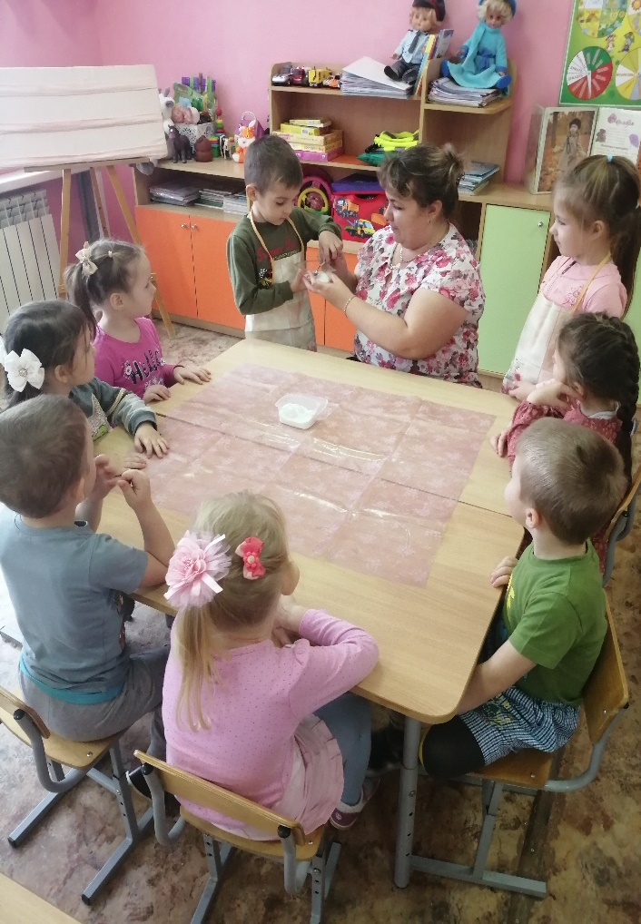
Опыт №2 «Соль растворяется в воде».
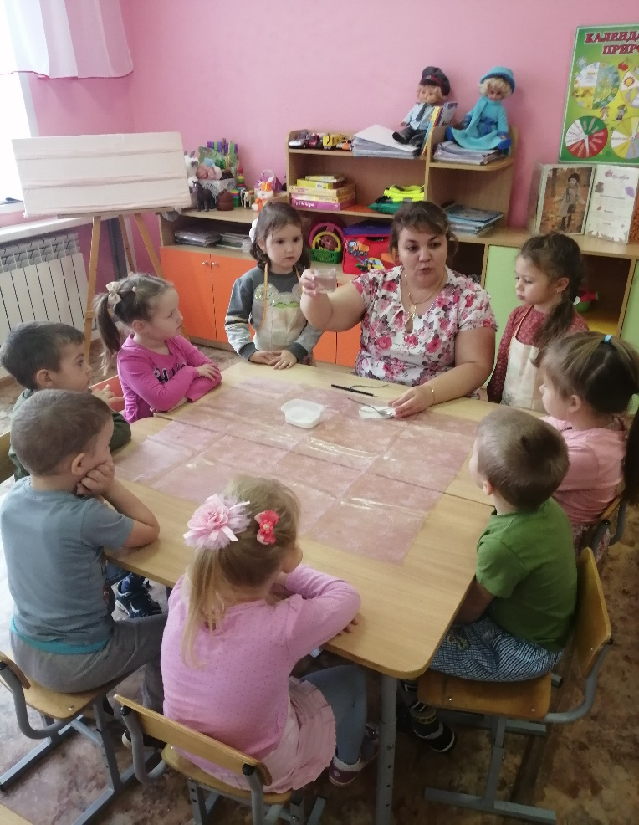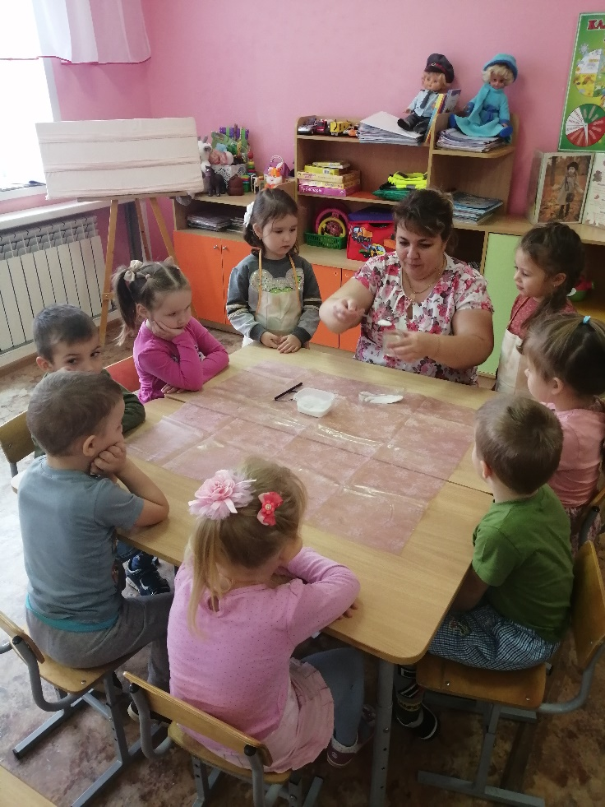
Опыт №5 «Выращивание кристаллов».
Понедельник, 8.11.2021 (1-й день)
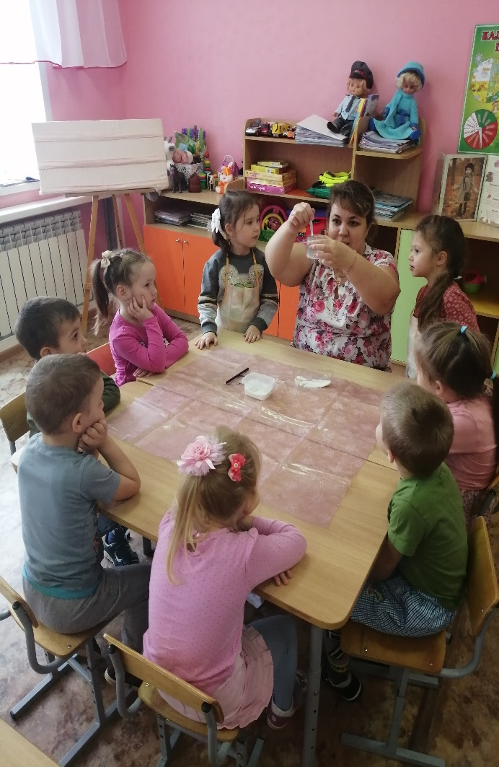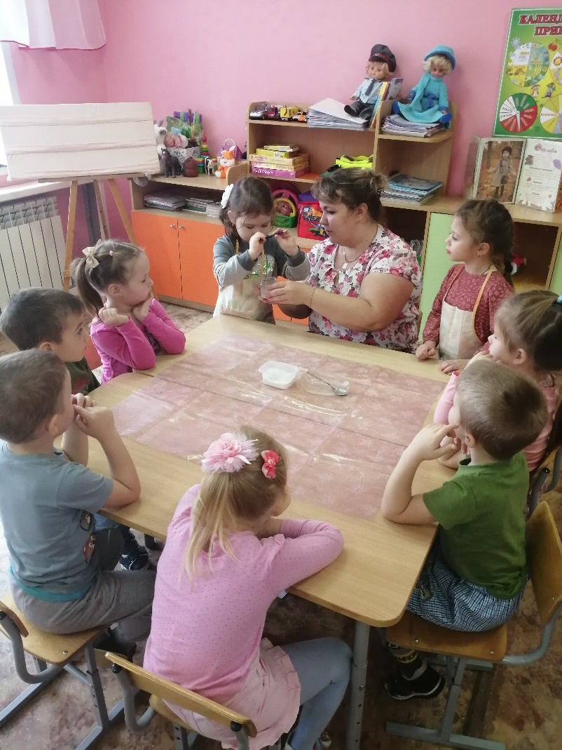
Пятница, 12.11.2021(через 4 дня)
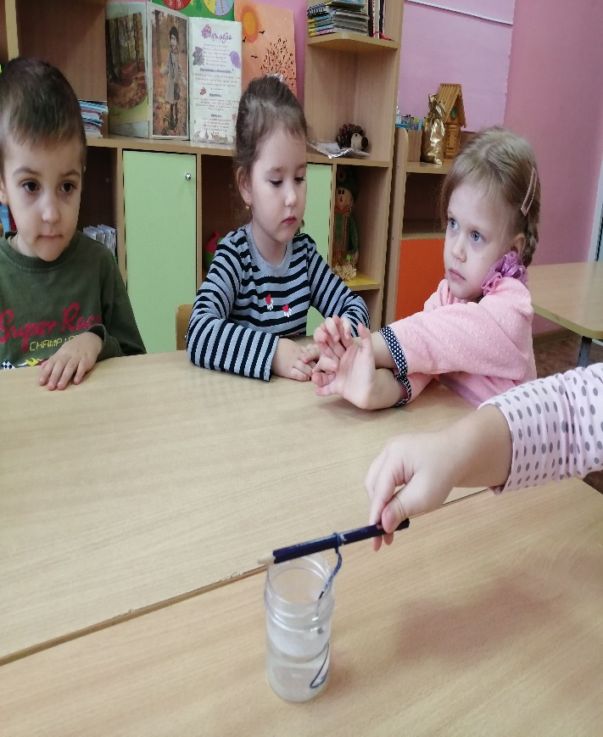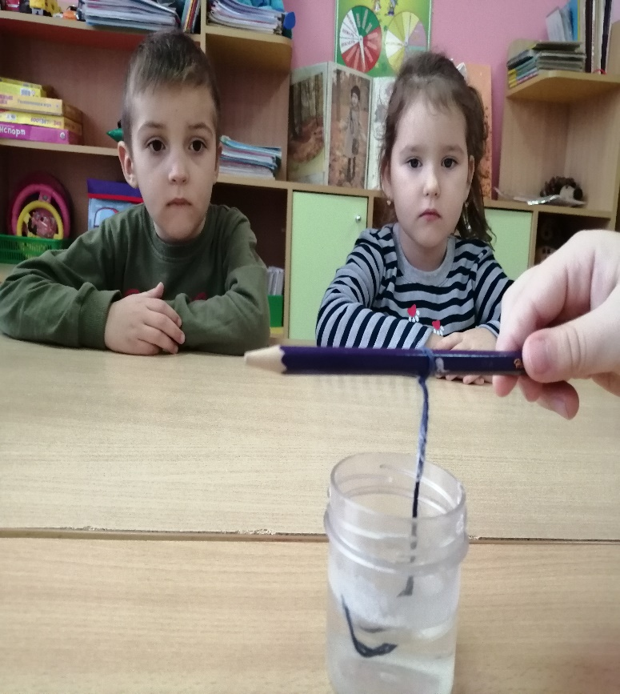
Приложение №5
Беседа о соли
Воспитатель достает из коробочки соль и задает вопросы
. Для чего нужна соль? (Соль необходима для жизни и здоровья
человека)
. Где люди используют соль? (её используют для приготовления пищи)
. Для кого ещё соль нужна в природе? (соль нужна для животных)
- А теперь послушайте, я вам рассказу немного о соли
Соль- это природное вещество. Она бывает разной и её используют в пище. Соль просто необходима человеку. На кухне соль можно использовать в качестве приправы к различным блюдам.
Соль нужна не только людям, но и животным, но только в небольших количествах.
Соль, один из важнейших минералов на земле. Минерал – это природное тело, образующееся в недрах (глубоко в земле) или на поверхности Земли. Откуда она берётся? Соль образуется в морях, океанах, соляных озёрах. Соль образуется под землей, образуя соляные горы (рудники). Для добычи соли используют солекомбайны.
В пищу, мы употребляем каменную соль – столовую, также известная, как поваренная соль. Основное отличие каменной соли от поваренной – это размер. Каменная соль имеет форму крупных, массивных кристаллов, в отличие от поваренной соли, кристаллы которой очень маленькие. Тысячи лет люди употребляли соль в пищу. Когда соль еще была редкостью, иногда вспыхивали войны за владение залежами соли. Потому что соль очень важна для человека.
На первый взгляд может показаться, что это обычная приправа к нашей еде. Но, не так. «Хлеб-соль» - так встречали на Руси гостей. Это пожелание символ дружбы. Беречь хлеб и соль - значит, дружить. Пословица «Без соли не проживёшь» справедлива и в наши дни. Любому пищевому продукту можно найти замену, даже хлебу. Человек может прожить без соли не больше 10 дней, т. к. нарушается пищеварение. Соль нужна для усвоения пищи, для дыхания, для движения мышц, для работы мозга. Человеку в сутки всего надо одну чайную ложку. Соль человек использует в быту, медицине, промышленности.
- Как вы думаете ребята
. Соль полезна или вредна? (соль полезна)
- Конечно полезна, так как соль содержит минеральное вещество- ЙОД
Показать и рассмотреть картинки «Как добывают соль»
- Наша планета очень богата солёными место рождениями.
Люди научились добывать соль различными способами
- Давайте вспомним и скажем
. Откуда берется соль? (соль- люди добывают из морской воды, а помогают им могущие насосы)
Игра «Соль полезна для того, чтобы ….» (с мешочком в ней соль, передавать и говорить)
1. Чтобы консервировать овощи
2. Чтобы использовать в медицине
3. Чтобы посалить суп
4. Чтобы посыпать дорожки зимой
5. Чтобы добавить в жареную картошку
6. Чтобы посалить салат
7. Чтобы засолить грибы
Воспитатель: Я хочу еще много интересного рассказать вам о соли, но это будет в следующий раз.

Приложение №6
Чтение чешкой народной сказки «Соль»

Жил на свете король: король как король — в золочёном кресле сидел, на голове корона. И было у него три дочери.
Все три красивы, да не одинаковой красой. Старшая пышна, как роза. Средняя горда и стройна, словно лилия. А младшая… Младшую только с фиалкой лесной и сравнишь. С фиалкой, что прячется в траве под листиком, свою красу от всех таит. Не всякий её приметит, а кто разглядит — вовек не забудет, станет она тому милее самых ярких садовых цветов.
Король, ясное дело, всех трёх дочерей любил. Двух старших — королевской любовью, а младшую — отцовской. Как взглянет на неё, так и тает у него сердце в груди, словно воск перед огнём.
Вот однажды гулял король с дочерьми по саду и спросил их:
— Скажите мне, каждая в свой черёд, как вы нас, своего отца, любите.
— Государь, — ответила старшая, — если на одну чашу весов положить мою любовь, а на другую — всё золото, что на свете есть, ни одна не перетянет. Люблю вас, как золото.
— Ну, что ж, — сказал король, — коли золото не перетянет, значит, крепко ты нас любишь.
— Государь, — заговорила средняя, — если собрать в одну груду все драгоценные каменья, блеск их сравнится с сиянием любви к вам в моём сердце. Люблю вас, как драгоценные камни.
— Вижу, дочь, что и ты нас дорого ценишь. А ты, моя маленькая голубка, что ответишь?
Помолчала младшая королевна и так сказала:
— Как соль, я люблю вас, государь мой отец.
Нахмурился король.
— Подумай, дочка, опомнись! Что ты говоришь? Нас, короля, с простой солью равняешь…
Склонила королевна голову и повторила:
— Люблю вас, государь мой отец, как соль. Потому что соль дороже золота и драгоценных каменьев.
Тут король сделался словно грозовая туча, что сейчас загремит громом. Так и случилось: заблестела в королевских очах молния, прогремел гневный голос:
— Вот тебе наше слово! Тогда тебя прощу, когда соль и вправду станет дороже золота и драгоценных камней. А такого никогда не будет! Иди прочь с моих глаз! Видеть тебя не хочу, знать тебя не желаю!
Тихонько заплакала королевна и пошла из сада.
В коморке под лестницей разыскала она бедную служанку, что вечно золу выгребала да кастрюли чистила, и выпросила у неё старое платье. Не хотела, чтобы её по дорогому наряду узнали. Боялась опозорить отца, что родную дочь из дому выгнал.
Ушла королевна из дворца, куда глаза глядят, куда ноги ведут.
А король велел отныне забыть, что была у него когда-то третья дочь, велел никогда её не поминать ни словом, ни помыслом.
Королевский указ — приказ. Если кто и вспоминал о младшей королевне, то втихомолку, от людей таясь.
Скоро сосватал заморский королевич старшую дочь, что была пышна, как роза. И отдал король за ней в приданое почти всё золото из королевских кладовых. Так сказал:
— Любит она нас, словно золото, сама говорила. Пускай же в чужом королевстве ей золото о нас напоминает.
Забрала золото старшая дочь, уехала и думать об отце забыла.
Каждому цветку свой черёд. Не засиделась и средняя дочь, стройная и гордая, как лилия. За ней король дал в приданое почти все драгоценные камни из королевских кладовых.
— Пусть их блеск, — сказал, — напоминает ей о сиянии нашего лица.
Уехала и эта дочь в далёкое царство и до конца своих дней ни разу об отце не вспомнила.
Живёт король один в большом дворце. Нет при нём дочерей…
Да ведь была у него когда-то младшая, любимая дочка. Где она теперь? Что с ней?
А с младшей королевной вот что случилось. Обида и горе гонят её всё дальше и дальше. День идёт, ночь под стогом ночует. На рассвете опять в путь пускается. Так и забрела в густой лес на границе королевства, где ни тропок, ни дорожек нет. Совсем заблудилась, куда идти, не знает.
Вдруг из тёмной пущи, из лесной гущи вышла ей навстречу старушка. Вся сгорбленная, посохом подпирается, за спиной вязанка хвороста. Как ни устала королевна, сняла с её плеч вязанку, на свои плечи перекинула.
— Вижу, вижу, доброе у тебя сердце, девушка, — сказала старушка. — Да нет твоей доброте приюта. Идём ко мне.
Привела королевну в свою избушку. Стали вместе жить. Королевна ей ничего не рассказывает. Старушка девушку ни о чём не спрашивает. А дружно, ладно живут. Всей домашней работе королевна научилась: и очаг топит, и воду носит из ручья, и хлеб в жаркой печи печёт.
Вот однажды полоскала она бельё в озере. Тут послышался топот коня, и выехал из леса молодой охотник. На шапочке перо, в руке лук, у пояса в колчане стрелы, к седлу два зайца приторочены. А на кафтане королевские знаки нашиты.
Увидел охотник девушку, остановил коня. Смотрит, словно зачарованный, глаз с неё не сводит. Острые стрелы в его колчане любую дичь сразят, да сейчас ему не до охоты. Самого пронзила стрела, что острее всех стрел на свете. Любовью та стрела зовётся.
И девичье сердце та стрела пронзила. Зарделись стыдливым румянцем щёки у королевны, подхватила она бельё и бросилась бежать.
Прибежала к старушке, плачет и смеётся, слова не вымолвит.
— Знаю, знаю, — говорит старушка, — он в лесу часто охотится, в озере коня поит.
— Ну, так я больше к озеру не пойду, — отвечает королевна. — Ведь он королевич, а я бедная девушка.
Старушка головой покачала.
— Ничего ты мне не рассказывала, да мне слов и не нужно. Всё я ведаю, все твои тайны мне открыты. И ты, как он, королевского рода. Настанет пора вернуться тебе к отцу. Вернёшься, тогда и королевич твоим будет.
— Нельзя мне! Государь мой отец сказал, что меня дочерью признает, если соль станет дороже золота и драгоценных каменьев.
— Как он сказал, так и исполнится, — старушка ответила.
На следующее утро на ранней зорьке открыла королевна глаза, смотрит — нет старушки, и посоха её нет. Значит, ушла куда-то.
Ждёт, ждёт королевна с утренней зари до вечерней, с вечерней до утренней, да опять до вечера, да опять до утра…
Не раз, не два приезжал королевич на берег озера и к избушке подъезжал. Только пряталась от него королевна. За куст схоронится либо под елью притаится. Он уедет — она слёзы льёт.
А тем временем в королевстве её отца чудные дела твориться стали.
Прибежал к королю повар, докладывает:
— Ваше королевское величество, беда у нас случилась: растаяла вся соль, солить нечем.
— Что за беда! — пожал плечами король. — Соль растаяла — соли чем-нибудь другим.
— Эх, ваше королевское величество, её ничем не заменишь.
— Ну, не соли совсем!
Так и ушёл бедный повар на кухню.
Подали королевский обед. Король попробовал одно блюдо — есть не стал, попробовал второе — в сторону отодвинул. Призвал повара и говорит:
— Где хочешь, соль достань! Хоть купи, хоть отними. Повар отвечает:
— Ах, ваше королевское величество, во всём королевстве соли не осталось.
Делать нечего! День король поголодал, на второй без соли поел, на третий — на еду смотреть не хочет.
Созывает совет. Советуется, где соли раздобыть.
Советники головами качают. Плохи дела в королевстве, люди болеть начали, коровы молока не дают, у овец шерсть повылезла. Сулили за соль золото и драгоценные каменья, да никто не продаёт. Надо бы к морю обозы послать, где солевары соль варят. Да высадились там на берег войска, тьма-тьмущая — соседние короли меж собой войну затеяли. Ни пройти, ни проехать.
Скоро и сам король занемог. И вспомнил он свою младшую дочь.
«Дурень я, старый дурень! — сокрушается. — Ведь младшая дочка меня и впрямь больше всех любила. А я ничего не понял! Да как её вернуть? Где-то она теперь?»
А королевна в лесной избушке тоже одна горюет, об отце вспоминает.
Просыпается как-то утром, видит — вернулась старушка. Хлопочет, что-то в мешочек насыпает.
— Здравствуй, бабушка, — обрадовалась королевна.
Старушка отвечает:
— Здравствуй, моя красавица, и прощай! Иди к отцу. Всё как по писанному, как по сказанному сделалось. Дам я тебе соль в мешочке, дороже она теперь золота и самоцветов. И ещё возьми вот этот прутик. Когда повеет тебе в лицо тёплый ветер, пойдёшь ему навстречу. Пройдёшь три долины, три вершины, ударишь прутиком о землю, и расступится перед тобой земля. Там ты найдёшь своё приданое.
Жалко было королевне со старушкой расставаться. Однако поплакала, попрощалась и пошла.
Шла, шла и пришла ко дворцу своего отца, где она родилась, где выросла. Хотела во дворец войти, а стража её не пускает.
— Иди, — говорят, — прочь, девушка! Король болен, никого видеть не хочет.
Королевна отвечает:
— Несу я королю такой подарок, что его сразу вылечит.
То ли поверила стража, то ли не поверила, а пропустила девушку.
Знакомыми лестницами, знакомыми переходами поднялась девушка в королевскую опочивально и низко поклонилась королю. Хочется ей обнять отца, поцеловать ему руку, да не смеет.
Не узнал отец своей дочери.
— О чём пришла просить, девушка? — спрашивает.
— Прикажите принести кусок хлеба, ваше величество.
Хлопнул в ладони король, приказал принести ломоть хлеба. Взяла девушка хлеб, круто посолила из своего мешочка и поднесла к устам. Король увидел соль, даже затрясся весь.
— Дай и мне кусочек, — просит.
Съел хлеб, круто посоленный, и на ноги вскочил.
— Вот теперь я здоров! До чего же вкусно! Чем тебя отблагодарить, девушка? Чего ты в дар хочешь?
— Хочу вашей любви, государь мой отец! Любите меня, как соль! Больше мне ничего не надо.
Тут король и узнал свою дочь, к груди прижал. Нарадовались они, наговорились.
А уж люди прослышали, что вернулась под отчий кров младшая королевна, да ещё мешочек соли с собой принесла.
Потянулись люди ко дворцу. Королевна никому не отказывает, хоть немножко соли, да даст.
Стал пустеть мешочек. Король чуть не плачет, дочку уговаривает:
— Что ты делаешь, неразумная! Как же мы сами без соли жить будем?!
— Как ваши подданные, так и мы проживём, — отвечает королевна.
Только отдала королевская дочь последнюю щепотку, подул ей в лицо сильный тёплый ветер. Взяла королевна прутик и пошла навстречу ветру за приданым, что старушка сулила.
Прошла три долины, взошла на три вершины и ударила прутиком о землю. С грохотом земля расступилась, скалы раздвинулись, и открылся перед ней ход в пещеру.
Смело королевна туда вступила и тотчас зажмурилась. Блестят и искрятся стены пещеры, чертог за чертогом вглубь уходят. Ни в каком дворце такой красы не увидишь! Дивные травы радугой переливаются, звенят тихонько. Цветы что драгоценные камни сверкают. Озирается королевна и думает: то ли из стекла тут всё, то ли изо льда?
Вдруг слышит голос:
— Не изо льда, не из стекла всё тут, королевна! Это соляное царство. Соль — твоё приданое!
Голос знакомый. Будто старушка с ней в бедной хижине разговаривает. А самой старушки не видать нигде.
— Рада я такому приданому, — вымолвила королевна, — да жаль эту красу рушить.
Отвечает ей старушкин голос:
— Не бойся, королевна, много чертогов в соляном дворце, вновь та краса возродится. Не иссякнет соль в подземном царстве.
Смолк голос. А королевна сняла с головы платок, набрала в него соли и домой пустилась за три вершины, через три долины. Кого ни встретит, делится доброй вестью, рассказывает, как пройти к соляной пещере.
Ох, как обрадовался король! Позвал повара и велел закатить пир, какого никто не видывал.
Уж каких только яств повар не наготовил — и жареное, и пареное, и печёное, и варёное! Только на радостях пересолил малость все блюда, но гости не жаловались, каждый ел, сколько мог, да похваливал.
Гостей съехалось превеликое множество. И среди них — кто бы вы думали?! — тот самый молодой охотник, королевич из соседнего королевства.
Опустила королевна ресницы, из-под ресниц лишь на него и глядит. А он, как увидел королевну, словно окаменел. Весь вечер храбрости набирался и, когда начались танцы, подошёл к ней сказал:
— Не бывает такой красоты дважды. А я поклясться готов, что не во сне вас в первый раз увидел. Откройте мне эту загадку, королевна.
Королевна лукаво усмехнулась.
— И я молодого охотника у озера не во сне видела!
Дальше и рассказывать нечего. Это про беды да горе долог рассказ. А про счастье что долго говорить! Счастье — оно счастье и есть. Всякому понятно.
Вышла королевна замуж за королевича, как старушка обещала.
Отшумела свадьба. Говорит королевна молодому мужу:
— Надо старушку навестить, что мне второй матерью стала. Если б не она, не встретились бы мы с тобой.
Поехали в дальний лес. Королевна хорошо дорогу знала, да не нашла лесной избушки. Вдоль и поперёк весь лес обыскали — и следа избушки нет. И старушка куда-то пропала. Верно, сделала волшебница своё доброе дело и навсегда ушла из этого леса.

Приложение №7

План-конспект ООД
«Волшебница- соль или разгаданная тайна»
Цель: продолжать формировать познавательную активность дошкольников в процессе экспериментирования с природным веществом — солью.
Задачи с учётом интеграции образовательных областей:
1. Формировать у детей представления о свойствах и видах соли, применении и значении в жизни человека.
2. Формировать умение высказывать свои предположения, анализировать, делать выводы.
3. Развивать инициативу и самостоятельность в ходе экспериментирования.
4. Воспитывать интерес к познанию окружающего мира.
Предварительная работа : Чтение сказки Н. Носова «Приключение Незнайки и его друзей»
Форма организации деятельности: решение проблемной ситуации.
1. Этап работы: Мотивация детей к деятельности
Методы и приемы:
Проблемная ситуация
Ребята, нам Незнайка прислал письмо. Вот что он нам пишет:
«Однажды я решил привезти соль для своих друзей, чтоб еда была вкуснее. Я погрузил на корабль несколько мешков и отправился в путь (в Цветочный город). Но вдруг небо почернело, на море разыгралась буря и мешки волной были выброшены в море. Долго боролся со стихией я и когда все же удалось спасти 2 мешка, они оказались пустыми…. Куда делась соль? Это осталось для меня неразгаданной тайной».
Материалы и оборудование: стаканы с холодной и теплой водой, соль, мешочек с солью, свеча, ложки, лист картона бумаги чёрного цвета с солью, лупа, пластиковая ложечка. На каждого ребёнка: стаканчики с образцами соли (мелкая - экстра, крупная - каменная). Два стаканчика пластиковых, пластиковая ложка, стаканчик. Две свечки, две чайных ложки, салфетки. Мешочки полотняные с солью, мешочки полиэтиленовые с солью, стаканчики с водой. Мяч
2. Этап работы: Постановка детьми цели предстоящей деятельности
Методы и приемы:
Проблемный диалог (вопросы к детям):
Ребята, а вы смогли бы ответить на этот вопрос? Куда делась соль? Как можно узнать? Что будем делать? (проведём опыты, узнаем что-нибудь новое и интересное о соли).
3. Этап работы: Совместная работа с детьми по нахождению средств деятельности
Методы и приемы:
Отгадывание загадки
А ещё, ребята, я хочу предложить вам отгадать загадку: из воды родится, а воды боится (ответы детей) Что такое соль? Где в природе находится соль?
Демонстрация фильма «Откуда берется соль. Соляные пещеры»
Я приглашаю вас в наш небольшой кинозал, и посмотреть фильм о том, откуда же берётся соль.
Вопросы к детям:
-Откуда же ребята берётся соль? (добывают в пещерах, из солёных морей, озёр, соляных пещер)
-Молодцы! А чтобы проверить вторую часть загадки и помочь ответить на вопрос «Куда делась соль?», я приглашаю вас пройти в нашу мини-лабораторию.
Просьба, в целях чистоты эксперимента, действовать строго по моей инструкции.
Исследование:
На лист картона ложечкой положите образцы солей. Рассмотрите их под лупой и скажите, одинаковые ли они и чем отличаются? (образец соли №1 – соль крупная, состоит из маленьких кристалликов, цвет тёмно-белый Каменная;
образец №2— соль более мелкая, имеет белый цвет. Экстра
На что похожа соль? (частицы соли напоминают песчинки, похожа на снег, сахар.) Давайте попробуем надавить ложечкой на соль, что слышите? (слышен хруст, скрип, как снег «скрипит»).
Какой можно сделать вывод? (соль белого цвета, состоит из мелких частиц-кристаллов, сыпучая)
Опыт №1
Налейте в стаканчики немного воды. Положите в каждый стаканчик по одной чайной ложке разные образцы солей. В каком стаканчике соль исчезла быстрее и почему? (ответы детей)
-Ребята, а как вы думаете, куда исчезла соль? (ответы детей)
-А как можно проверить, что соль не исчезла, а растворилось? (ответы детей: попробовать на вкус-солёная)
Опыт№2
А как вернуть соль из воды? Мы могли бы помочь Незнайке? (высказывания детей). Давайте попробуем вернуть соль: нагреваю при помощи свечи солёную воду в ложке. Что происходит? Что остаётся в ложке после выпаривания воды?
Какой вывод? (соль не исчезает в воде, а растворяется, её можно получить вновь, нагревая солёную воду). Что можно было бы посоветовать герою нашей сказки? (просушить мешки на солнышке, тогда можно собрать немного соли).
Опыт №3
Если мешки намокли, значит, из какого материала они сделаны? (из ткани). Как проверить? (высказывания детей). Возьмите ваши мешочки из ткани с солью, и опустите в стаканчик с водой. Что происходит? Из какого материала нужно было сделать мешки, чтобы они не промокли? (из полиэтилена, который не пропускает воду). Как проверить? Опускаем полиэтиленовые мешочки с солью в воду, что наблюдаем? Какой можно было бы дать совет нашему герою? (Использовать мешки из непромокаемого материала)
Пальчиковая гимнастика.
Мы капусту рубим – рубим,
Мы капусту мнём – мнём,
Мы капусту солим – солим,
Мы капусту жмём – жмём.
Игра с мячом. «Соль нужна для того, чтобы…»
4. Этап работы: Подведение итогов обсуждение результатов
Вопросы детям:
-Получилось ли нам разгадать тайну исчезновения соли?
-Что нового узнали?
-Что понравилось больше всего?
— В чём испытывали трудности?

Приложение №8
Рекомендации по выращиванию кристаллов
из поваренной соли

Процесс выращивание кристаллов из соли
разделим на основные этапы:

Этап 1: Растворить соль, из которой будет расти кристалл, в теплой воде. Растворять соль до тех пор, пока будете уверены, что соль уже больше не растворяется (раствор насыщен!). Рекомендуем использовать дистиллированную воду (т.е. не содержащую примесей других солей).
Этап 2: Нитку привяжите, например, к карандашу и положите его на края стакана (ёмкости), где налит насыщенный раствор. Нитку опустите в насыщенный раствор.
Этап 3: Перенесите ёмкость с насыщенным раствором и кристалликом в место, где нет сквозняков, вибрации и сильного света (выращивание кристаллов требует соблюдение этих условий).

